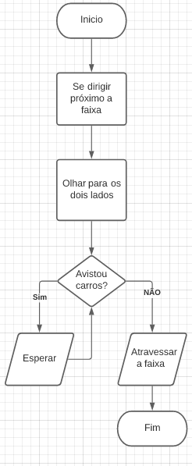**Exercício um:**  
  
  
  
  
  
  
  
  
  
  
  
  
  
  
  
  
  
  
  
  
  
  
  
  
  
  
  
  
  
  
  
  
  
  
  
  
  
  
  
  
  
  
  
  
  
  
  
  
  
  
  
  
  
  
  
  
  
  
  
  
  
  
  
  
  
  
  
  
  
  
  
  
  
  
  
  
  
  
 **Exercício dois:**  
  
  
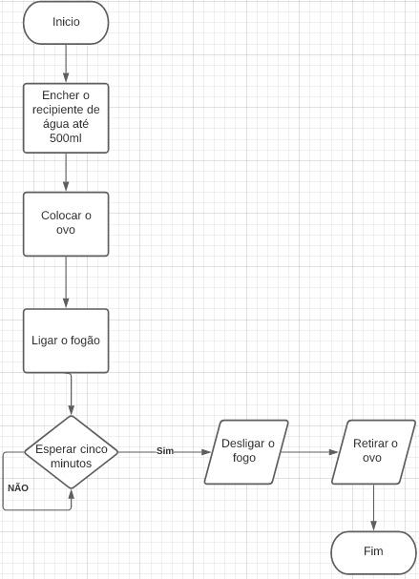  
  
  
  
  
  
  
  
  
  
  
  
  
  
  
  
  
  
  
  
  
  
  
  
  
  
  
  
  
  
  
  
  
  
  
  
  
  
  
  
  
  
  
  
  
  
  
  
  
  
  
  
  
  
  
  
  
  
  
  
  
  
  
  
  
  
  
  
  
  
  
  
  
  
  
  
  
**Exercício três:**  
  
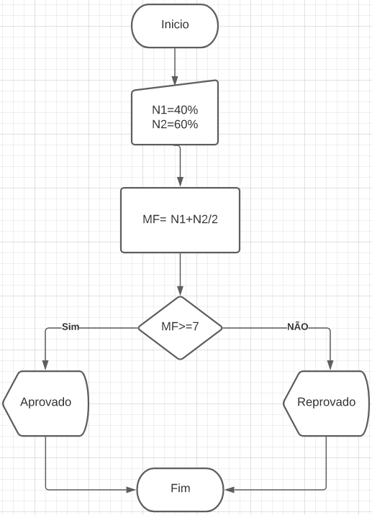  
  
  
  
  
  
  
  
  
  
  
  
  
  
  
  
  
  
  
  
  
  
  
  
  
  
  
  
  
  
  
  
  
  
  
  
  
  
  
  
  
  
  
  
  
  
  
**Exercício quatro:**  
  
  
  
  
  
  
  
  
  
  
  
  
  
  
  
  
  
  
  
  
  
  
  
  
  
  
  
  
  
  
  
  
  
  
  
  
  
  
  
  
  
  
  
  
  
  
  
  
  
  
  
  
  
  
  
  
  
  
  
  
  
  
  
  
  
  
  
  
  
  
  
  
**Exercício cinco:**

